
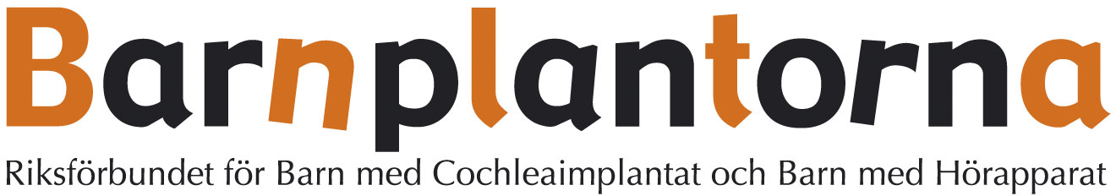

Göteborg den 20 januari 2014

Barnplantorna i samverkan med Cochlear Nordic erbjuder informationsdag för föräldrar till barn med hörselimplantat
Barnplantorna samverkar med leverantörer av modern hörteknik. Föräldrar till barn med hörselnedsättning är en aktiv part i hörselhabilitering (familjeintervention). Därför har Barnplantorna och Sahlgrenska Universitetssjukhuset under åren lanserat två informationsfilmer riktade till föräldrar; ”Cochleaimplantat-Att Återskapa ett Sinne” samt Benförankrad Hörapparat-En väg till Hörande”.
Det har aldrig funnits större möjligheter att förbättra och optimera förutsättningarna för barn med hörselnedsättning. Föräldrar behöver information avseende både familjeintervention, specialpedagogiska modeller och teknologiska landvinningar för sina barn. Det handlar om att fatta bra beslut om hörselteknik, förskola och skola under barnets uppväxt. Föräldrar behöver träffa andra föräldrar för erfarenhetsutbyte och inspiration.
I samverkan med Cochlear Nordic erbjuder Barnplantorna en informationsdag om hörselimplantat, för föräldrar till barn med cochleaimplantat (CI) eller benförankrad hörapparat (Baha).
Söndagen den 26 januari kl. 13.00-16.00
Cochlear Nordic, Konstruktionsvägen 14, Mölnlycke.
För anmälan eller mer information info@barnplantorna.se.
Information ger föräldrar kunskap för att vara en aktiv part i familjeinterventionsprogram. Barnplantorna bidrar tillsammans med uppdaterade föräldrar till att strukturerade familjeinterventionsprogram utvecklas nationellt.
Om du är förälder missa inte informationsdagen, att ta del av information om nya möjligheter att utveckla hörsel med CI eller Baha antingen ditt barn har en dubbelsidig eller ensidig hörselnedsättning. Mer kunskap gör dig säkrare i din föräldraroll.
Om Barnplantorna
BARNPLANTORNA är en rikstäckande intresseorganisation för barn med cochleaimplantat (CI), barn med hörapparat, Baha® eller andra typer av hörapparater. Organisationen ger ut en tidning, Barnplantabladet, bedriver kurs- och konferensverksamhet samt ger ut ett elektroniskt Nyhetsbrev. Mer information om Barnplantornas nordiska konferens i samverkan med Karolinska Universitetssjukhuset www.ncfie.se. Mer information www.barnplantorna.se.

